* **Backend**
  + **Login**

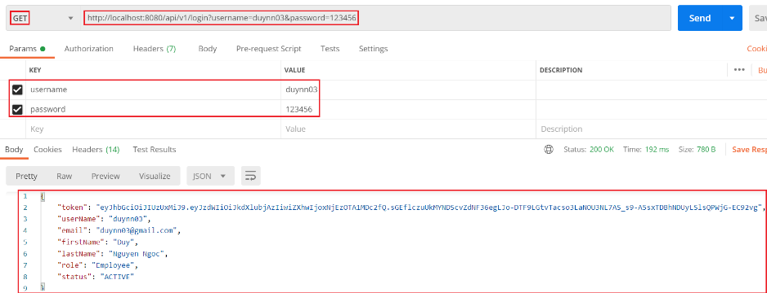

*Get token, user info*

*(Tạm thời bỏ qua refresh token, ...)*

* **Front-end**
  + **Login**

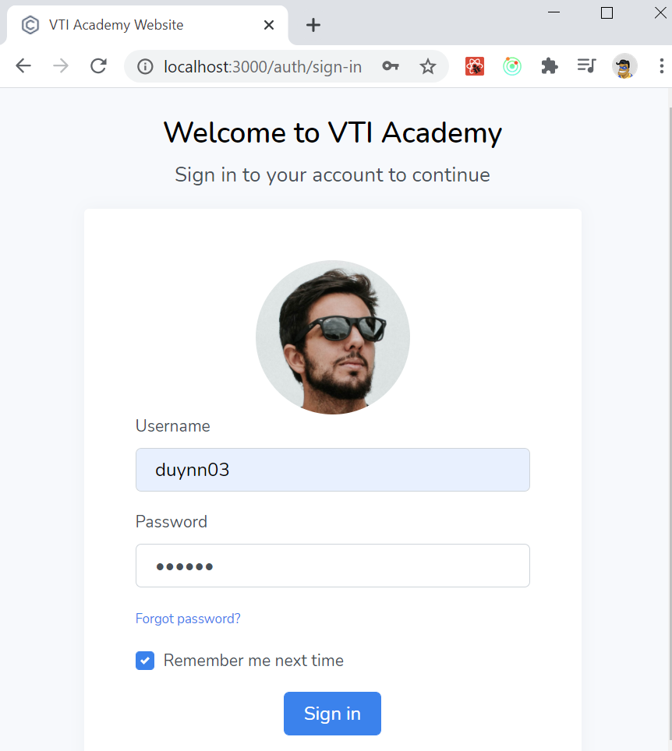

*Có được thông tin token, user info sẽ lưu vào storage*

*(tạm thời bỏ qua bảo mật)*

* + **Active account**

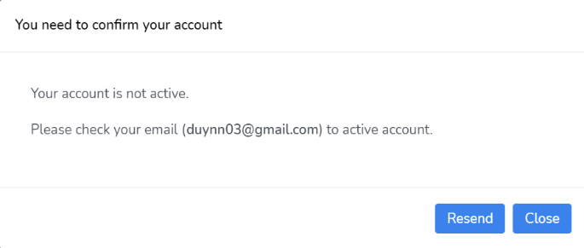

*Nếu account chưa active thì hiển thị*

* + **Login thành công**

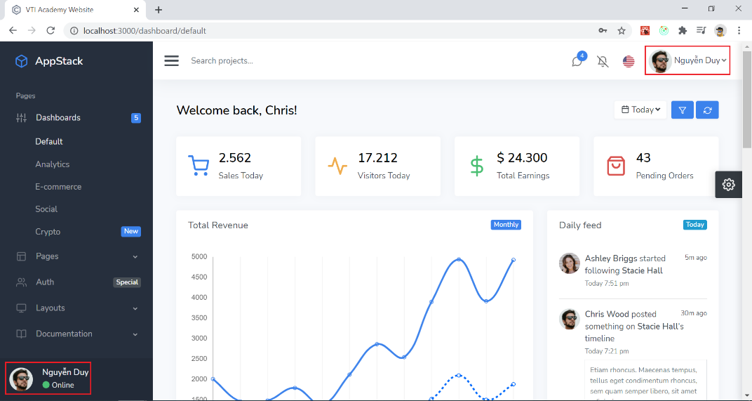

*Home page*

* + **Private router**

|  |  |
| --- | --- |
|  |  |

*Khi chưa đăng nhập mà vào home page thì sẽ bị redirect sang login page*

*Sử dụng withAuth (đã học ở bài HOC)*

* + **Remember me**

|  |  |
| --- | --- |
|  |  |

*Nếu tích vào remember me thì sẽ lưu data ở localStorage*

|  |  |
| --- | --- |
|  |  |

*Nếu không tích vào remember me thì sẽ lưu data ở sessionStorage*

* **Reference**